CÉSAR AUGUSTUS RIBEIRO JÚNIOR

CHRISTHYAN DERICK DIAS BARBOSA

IGOR DE CASTRO SILVÉRIO

MIGUEL FERREIRA COSTA

ROBSON RIBEIRO LÚCIO

**Highlight**

BRASÍLIA, DF

2019CÉSAR AUGUSTUS RIBEIRO JÚNIOR

CHRISTHYAN DERICK DIAS BARBOSA

IGOR DE CASTRO SILVÉRIO

MIGUEL FERREIRA COSTA

ROBSON RIBEIRO LÚCIO

**Highlight**

Projeto da disciplina de Análise e Projeto de Sistemas II, do Centro Universitário do Distrito Federal (UDF), de Brasília, DF.

BRASÍLIA, DF

2019

CÉSAR AUGUSTUS RIBEIRO JÚNIOR

CHRISTHYAN DERICK DIAS BARBOSA

IGOR DE CASTRO SILVÉRIO

MIGUEL FERREIRA COSTA

ROBSON RIBEIRO LÚCIO

**Highlight**

**BANCA EXAMINADORA - APROVADO POR:**

__________________________________________

<titulação e nome >

Centro Universitário do Distrito Federal, DF

__________________________________________

<titulação e nome>

Centro Universitário do Distrito Federal, DF

Brasília, DF

2019

**RESUMO**

Este trabalho consiste na apresentação do projeto Highlight, um aplicativo de letras de música de código colorido. Serão apresentadas motivações, problemáticas e justificativas para a escolha desta solução e como ela será desenvolvida.

Faremos uso de diagramas de caso de uso e outros documentos próprios da área de tecnologia para especificar as características deste software e do seu processo de desenvolvimento, do início ao fim, assim como a organização da equipe de alunos responsáveis pelo projeto.

Este relatório engloba um manual completo de documentação útil para a compreensão do escopo, do objetivo e das funcionalidades do Highlight.

**Palavras-chaves**: Letras, Música, Colorido, Documentos, Tecnologia.

**LISTA DE FIGURAS**

<Inserir índice de figuras>

**LISTA DE ABREVIATURAS E SIGLAS**

<Listar as siglas com as descrições.>

**SUMÁRIO**

1. INTRODUÇÃO 8

*1.1* *Motivação* 8

*1.2* *Objetivo* 8

*1.3* *Organização do Trabalho* 8

2. CASOS DE USO 8

2.1 *Modelo de Casos de Uso* 8

*2.2* *Diagrama de Casos de Uso* 9

*2.3* *Documentação dos Casos de Uso* 10

3. LEVANTAMENTO DE CLASSES 13

*3.1* *Dicionário de classes* 13

*3.2* *Diagrama de Classes* 13

4. INTERAÇÃO DE OBJETOS 13

*4.1* *Diagrama de Sequência* 13

5. ESTADO E COMPORTAMENTO 13

*5.1* *Diagrama de Estados* 13

*5.2* *Diagrama de Atividades* 13

6. CONCLUSÃO 14

REFERÊNCIAS BIBLIOGRÁFICAS 14

# INTRODUÇÃO

# *Motivação*

O tema do projeto foi escolhido para preencher uma lacuna referente a funcionalidades não apresentadas em aplicativos e plataformas similares, adicionando pequenas funcionalidades para incrementar e fazer com que o usuário possa interagir com o sistema de modo dinâmico, fluido e sem dificuldades.

# *Objetivo*

Este arquivo tem a finalidade de documentar processos e atividades para que sejam executadas melhorias e exclusões com maior facilidade, fazendo uso de métricas de diagramas de diversos tipos, como de classe, caso de uso, atividades e outros.

# *Organização do Trabalho*

<Estilo: Normal. Descreva a organização, apontando o documento de visão como anexo, e o conteúdo das seções a seguir>

# CASOS DE USO

# *Modelo de Casos de Uso*

Caso de uso é um documento narrativo que descreve as ações que podem ser executadas por um ator num sistema. Um caso de uso representa uma unidade discreta da interação entre um ator e o sistema. Um caso de uso também pode ser descrito como uma unidade de trabalho significante, como um cadastro no sistema.

Alguns conceitos relevantes:

* Ator: É qualquer parte que possa interagir com o sistema, é ele que vai interagir com os casos de usos; O ator é representado por um *sticker* (boneco de pauzinho).
* Caso de uso: É a ação do sistema que um ator pode executar e é representado por um balão oval.

# *Diagrama de Casos de Uso*

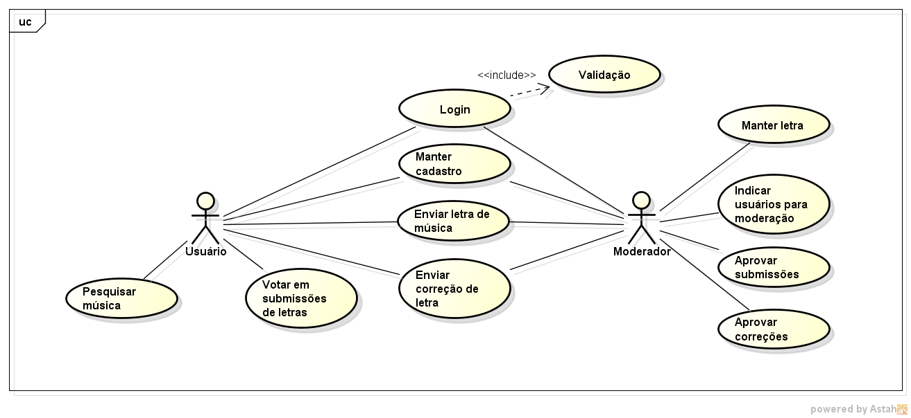

O usuário pode pesquisar e acessar músicas que já possuem a letra cadastrada no sistema, enviar letras para as músicas que não foram cadastradas ainda, para que sejam avaliadas e podem também avaliar as letras de outros usuários. O moderador é um usuário especial que pode aprovar as letras enviadas, indicar usuários comuns para se tornarem moderadores e é capaz de enviar e editar letras de música sem a necessidade de aprovação.

# *Documentação dos Casos de Uso*

*<Especificar cada caso de uso de sistema apresentado no diagrama. Uma tabela para cada.>*

Tabela - Exemplo

|  |  |
| --- | --- |
| 1. **<Estilo: Caso de Uso. Nome do caso de uso>** | |
| <Estilo: Normal. Descrever o caso de uso.> | |
| Pré-condição | <Descrever a condição do sistema para executar o caso de uso.> |
| Fluxo Principal | 1. <Descrever o cenário do ator e o sistema.> |
| Fluxos Alternativos | 1. <Descrever os cenários alternativos previstos.> |
| Pontos de extensão | <Descrever os pontos de extensão da execução do casos de uso.> |
| Pós-condição | <Descrever a condição do sistema ao finalizar a execução do caso de uso.> |
| Regras de Negócio | <Descrever as regras de negócio que o caso de uso deve obedecer.> |
| Requisitos Suplementares | <Descrever os requisitos não funcionais específicos deste caso de uso.> |

|  |  |
| --- | --- |
| 1. **<Estilo: Caso de Uso. Nome do caso de uso>** | |
| <Estilo: Normal. Descrever o caso de uso.> | |
| Pré-condição | <Descrever a condição do sistema para executar o caso de uso.> |
| Fluxo Principal | 1. <Descrever o cenário do ator e o sistema.> |
| Fluxos Alternativos | 1. <Descrever os cenários alternativos previstos.> |
| Pontos de extensão | <Descrever os pontos de extensão da execução do casos de uso.> |
| Pós-condição | <Descrever a condição do sistema ao finalizar a execução do caso de uso.> |
| Regras de Negócio | <Descrever as regras de negócio que o caso de uso deve obedecer.> |
| Requisitos Suplementares | <Descrever os requisitos não funcionais específicos deste caso de uso.> |

|  |  |
| --- | --- |
| 1. **<Estilo: Caso de Uso. Nome do caso de uso>** | |
| <Estilo: Normal. Descrever o caso de uso.> | |
| Pré-condição | <Descrever a condição do sistema para executar o caso de uso.> |
| Fluxo Principal | 1. <Descrever o cenário do ator e o sistema.> |
| Fluxos Alternativos | 1. <Descrever os cenários alternativos previstos.> |
| Pontos de extensão | <Descrever os pontos de extensão da execução do casos de uso.> |
| Pós-condição | <Descrever a condição do sistema ao finalizar a execução do caso de uso.> |
| Regras de Negócio | <Descrever as regras de negócio que o caso de uso deve obedecer.> |
| Requisitos Suplementares | <Descrever os requisitos não funcionais específicos deste caso de uso.> |

# LEVANTAMENTO DE CLASSES

# *Dicionário de classes*

<Estilo: Normal. Descreva as classes nomeadas e os requisitos relacionados.>

# *Diagrama de Classes*

<Estilo: Normal. Apresente o diagrama de classes de domínio.>

# INTERAÇÃO DE OBJETOS

# *Diagrama de Sequência*

<Estilo: Normal. Apresente os diagramas de interação de objetos (sequencia) de cada caso de uso.>

# ESTADO E COMPORTAMENTO

# *Diagrama de Estados*

<Estilo: Normal. Apresente os diagramas de estado.>

# *Diagrama de Atividades*

<Estilo: Normal. Apresente os diagramas de atividades de cada caso de uso.>

# CONCLUSÃO

<Estilo: Normal. Comente sobre o estado atual do projeto para continuidade do desenvolvimento.>

# REFERÊNCIAS BIBLIOGRÁFICAS

<Estilo: Referências. Padrão ABNT>